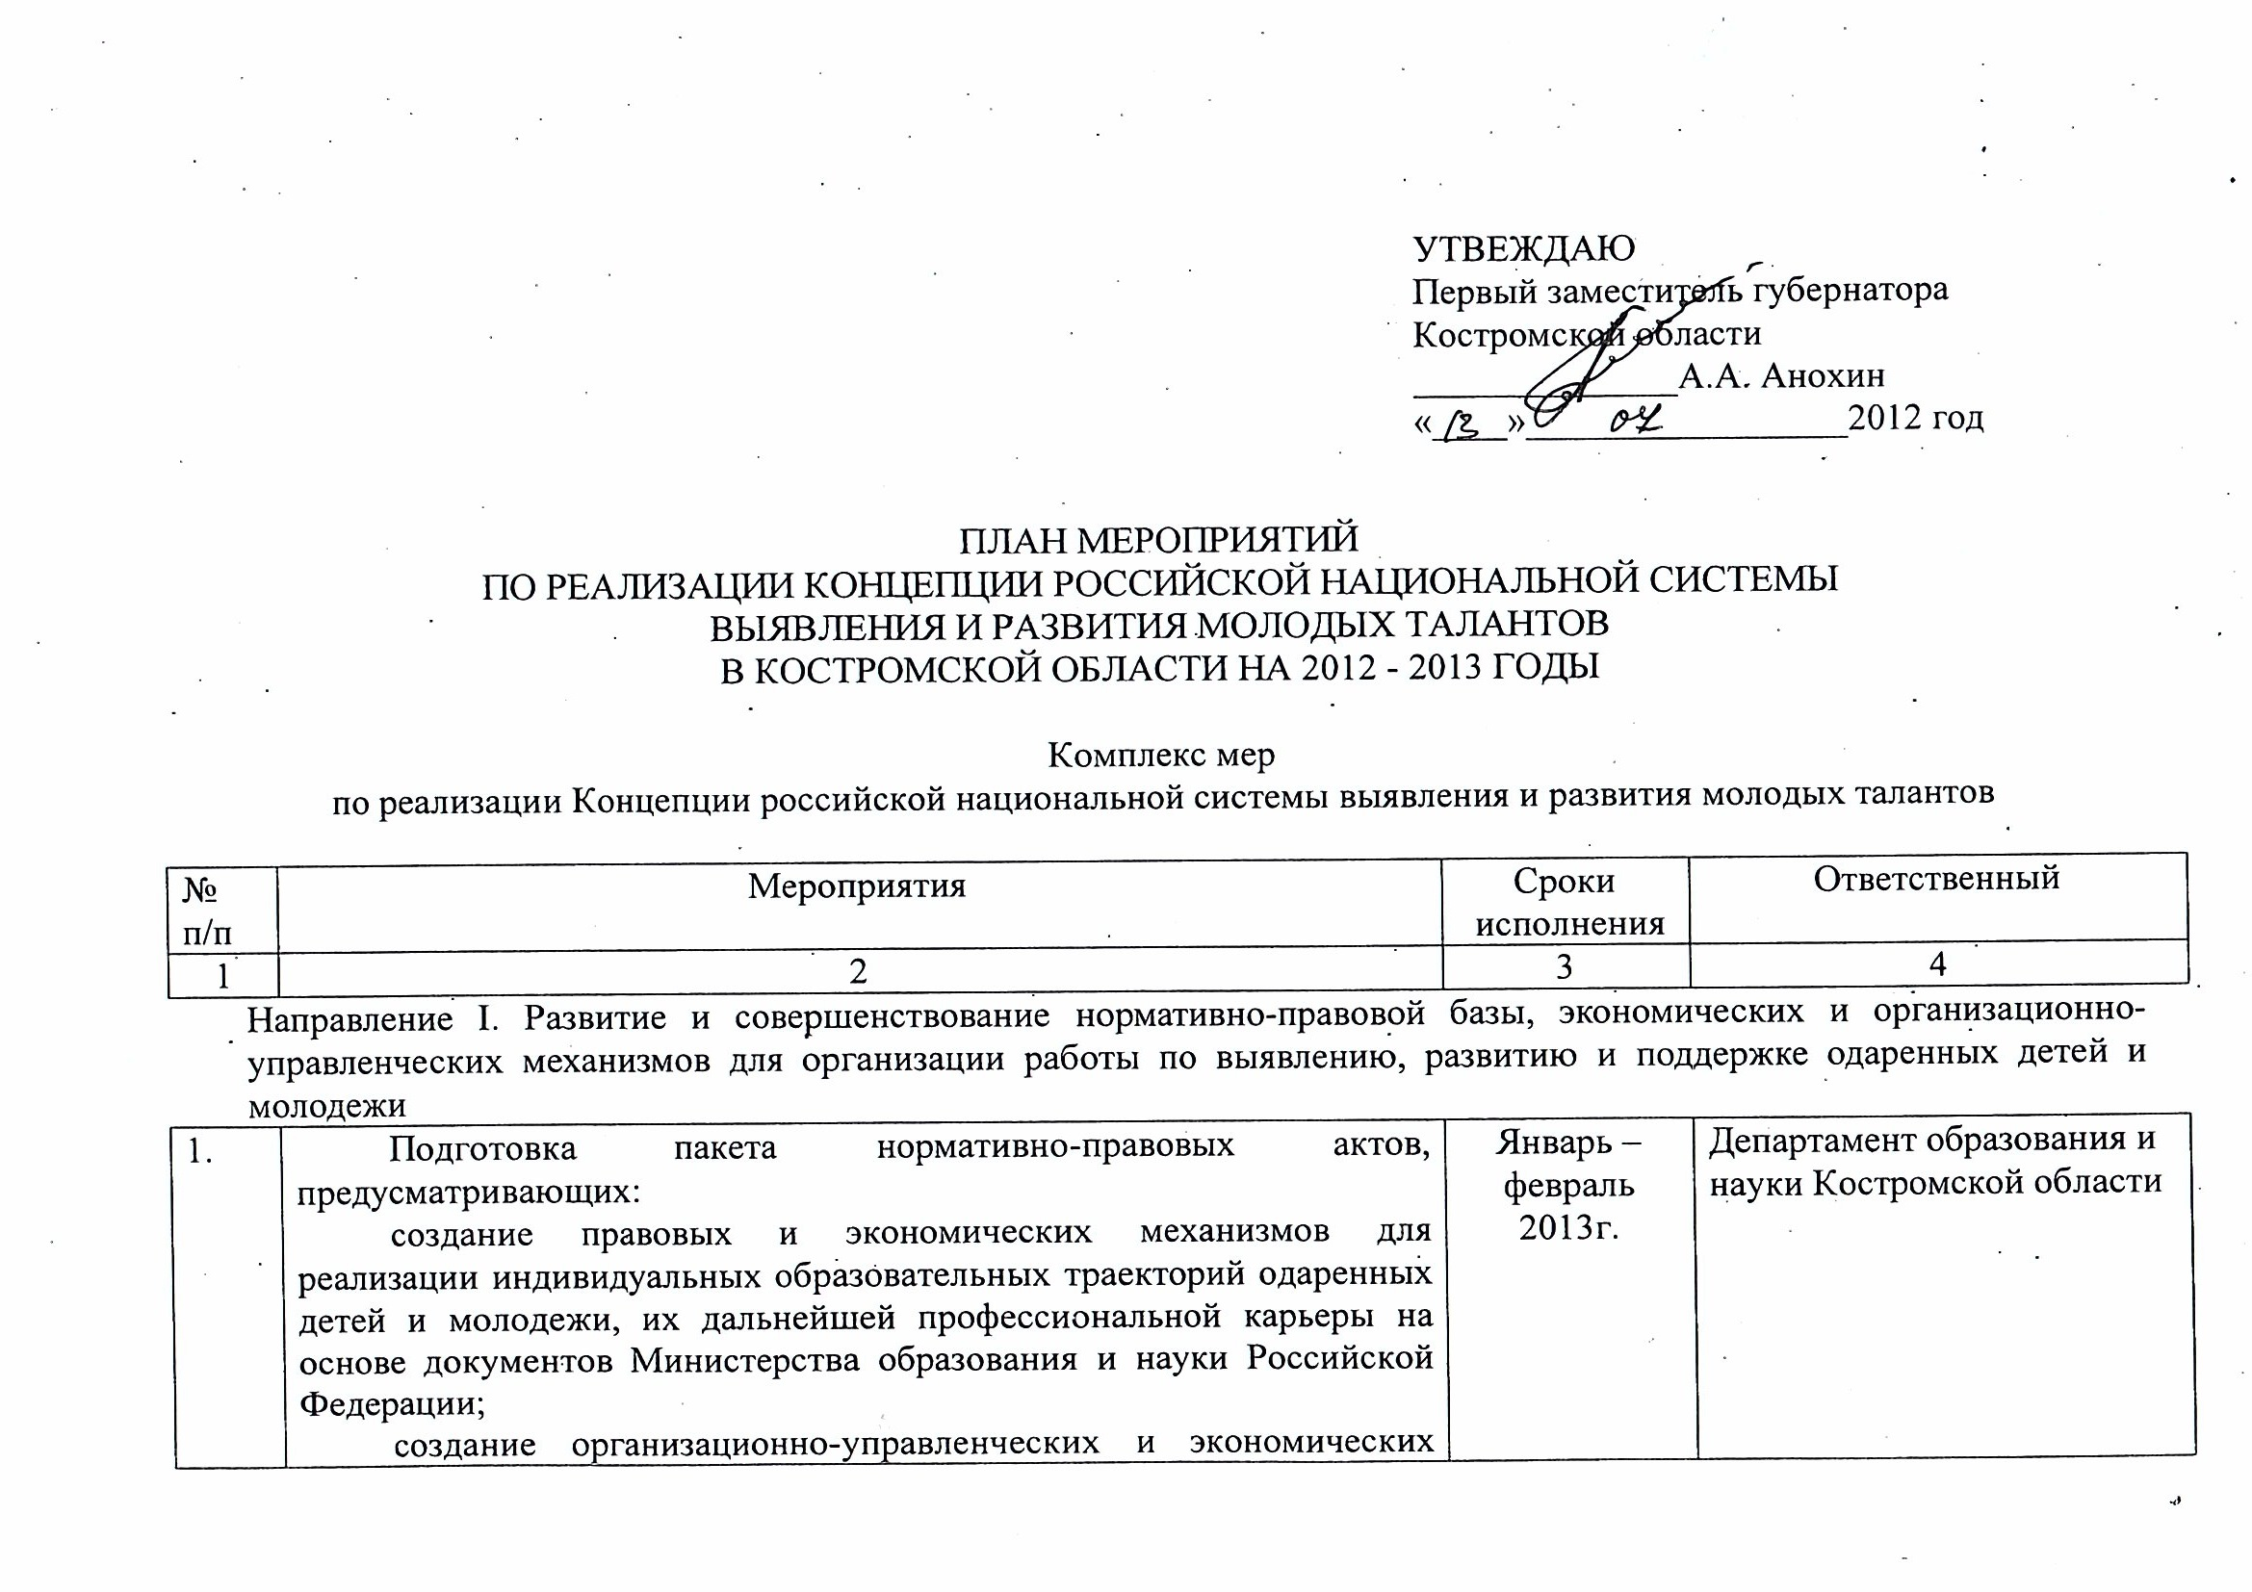

 | условий для повышения заинтересованности педагогических работников, руководителей образовательных учреждений в выявлении и развитии одаренных детей и молодежи, формировании и реализации их индивидуальной образовательной траектории и дальнейшей профессиональной карьеры;  установление повышенных нормативов финансирования образовательных программ и образовательных учреждений, специализирующихся на работе с одаренными детьми и молодежью, включая образовательные учреждения. | Январь – февраль 2013г. | Департамент образования и науки Костромской области
2. | Разработка и утверждение Положения о межведомственном координационном совете по поддержке молодых талантов Костромской области. | Сентябрь  2012 г. | Администрация Костромской области  Департамент образования и науки Костромской области
3. | Разработка и утверждение перечня мероприятий региональных и межрегиональных олимпиад и иных конкурсных мероприятий, по итогам которых осуществляется выдвижение кандидатов на присуждение премий для поддержки талантливой молодежи в рамках реализации приоритетного национального проекта «Образование» | 2012-2013гг. | Департамент образования и науки Костромской области
4. | Обеспечение взаимодействия образовательных учреждений дополнительного образования детей и высшего профессионального образования по реализации программ, ориентированных на развитие одаренности у детей и подростков (по профилю). |  | Государственные областные учреждения дополнительного образования детей, ВУЗы Костромской области
5. | Организация профессиональной переподготовки и повышения квалификации педагогических работников образовательных учреждений и специалистов учреждений, специализирующихся на работе с одаренными детьми и молодежью, в том числе с использованием дистанционных образовательных технологий, с учетом разработки профессиональных стандартов:  - Курсы повышения квалификации преподавателей образовательных учреждений отрасли «Культура» Костромской области на базе ОГБОУ ДПОС «Костромской областной учебно-методический центр» с привлечением;  - Организация участия преподавателей образовательных учреждений отрасли «Культура» Костромской области в курсах повышения квалификации, проводимых Минкультуры России, Академией переподготовки работников искусства, культуры и туризма и Институтом развития образования в сфере культуры и искусства. | 2012-2013гг. | Департамент культуры Костромской области,  ОГБОУ ДПОС «Костромской областной учебно-методический центр»

Направление II. Развитие и совершенствование научной и методической базы, внедрение современных образовательных технологий в сфере организации работы по выявлению, развитию и поддержке одаренности детей и молодежи
5. | Разработка, апробация и внедрение эффективных методик (диагностических и развивающих), технологий и форм работы с одаренными детьми (в том числе, раннего возраста) и молодежью, обеспечивающих их дальнейшее развитие, сохранение и укрепление здоровья и успешную адаптацию в социуме. | 2012 - 2013 г. | ОГБОУ ДПО "Костромской областной институт развития образования",  ОГБОУ ДОД КО ЦДОД "Одаренные школьники"
6. | Разработка модульных программ повышения квалификации для педагогических работников и руководителей образовательных учреждений в целях развития и совершенствования их профессиональных компетенций по выявлению и развитию одаренности детей и молодежи, а также организации работы с одаренными детьми и молодежью. | Июнь – август 2012 г. | ОГБОУ ДПО "Костромской областной институт развития образования"
7 | Формирование и обновление единого регионального банка образовательных программ для обучения одаренных детей и молодежи. | декабрь  2013 г. | ОГБОУ ДОД КО ЦДОД "Одаренные школьники"
8 | Создание и развитие сети межмуниципальных ресурсных центров по работе с одаренными (талантливыми) детьми и молодежью. | август  2012 г. | Департамент образования и науки Костромской области
9 | Обеспечение деятельности инновационных площадок различного уровня по работе с одаренными детьми и молодежью. | 2012 г.,  2013 г. | Департамент образования и науки Костромской области
10 | Обновление и корректировка программы работы с одаренными детьми и молодежью по программам учреждения. | июль - сентябрь  2012 г. | Государственные областные учреждения дополнительного образования детей
11 | Разработка и реализация программ индивидуального сопровождения одаренных школьников | 2012 г.,  2013 г. | Государственные областные учреждения дополнительного образования детей
12 | Создание и сопровождение виртуальной методической копилки по работе с одаренными детьми | 2012,  2013 | ОГБОУ ДПО "Костромской областной институт развития образования",  ОГБОУ ДОД КО ЦДОД "Одаренные школьники"
13 | Выпуск методического пособия «Организация работы с одаренными детьми во внеурочной деятельности в условиях реализации ФГОС» | 2013 | ОГБОУ ДПО "Костромской областной институт развития образования",  ОГБОУ ДОД КО ЦДОД "Одаренные школьники"
14 | Издание методических сборников по теме выявления и развития молодых талантов | 2012 г., 2013 г. | ОГБОУ ДПО "Костромской областной институт развития образования",  государственные областные учреждения дополнительного образования детей

Направление III. Развитие и совершенствование педагогических и управленческих кадров
15 | Разработка и утверждение плана мероприятий по совершенствованию системы профессиональной подготовки, переподготовки и повышения квалификации педагогических работников и руководителей образовательных учреждений в сфере работы с одаренными детьми и молодежью. | январь  2013 г. | Департамент образования и науки Костромской области
16 | Разработка и внедрение методических рекомендаций о включении при проведении аттестации педагогических работников критериев, стимулирующих активную работу по развитию одаренности детей и молодежи, а также показателей их результативности в работе с одаренными детьми и молодежью. | декабрь  2012 г. | Департамент образования и науки Костромской области
17 | Введение норматива подушевого финансирования на педагогическое сопровождение развития (образования) талантливых детей на основе федеральной модельной методики. | январь  2013 г. | Департамент образования и науки Костромской области
18 | Поддержка образовательных учреждений, наиболее успешно работающих с одаренными детьми и молодежью. | 2012 -  2013 гг. | Департамент образования и науки Костромской области Департамент внешнеэкономических связей,  спорта, туризма и  молодежной политики  Костромской области  Департамент культуры Костромской области
19 | Проведение конкурсов профессионального мастерства с целью поддержки педагогических работников, работающих с одаренными детьми и молодежью. | 2013 г. | Департамент образования и науки Костромской области Департамент внешнеэкономических связей,  спорта, туризма и  молодежной политики  Костромской области  Департамент культуры Костромской области
20 | Разработка мер поддержки молодых специалистов, педагогов дополнительного образования, успешно работающих с одаренными детьми | 2013 | Департамент образования и науки Костромской области Департамент внешнеэкономических связей,  спорта, туризма и  молодежной политики  Костромской области  Департамент культуры Костромской области
21 | Краткосрочные курсы повышения квалификации педагогов по программе «Одаренные дети» | 2012 г.,  2013 г. | ОГБОУ ДПО "Костромской областной институт развития образования"
22 | Привлечение педагогов областных учреждений дополнительного образования к проведению мероприятий по повышению квалификации | 2012 г.,  2013 г. | ОГБОУ ДПО "Костромской областной институт развития образования"
23 | Проведение семинаров:  -«Работа с одаренными детьми в учреждениях дополнительного образования»;  -«Организация работы с родителями семей, имеющих талантливых и одаренных детей»;  - «Работа с одаренными детьми с ограниченными возможностями в здоровье» | 2012 г.,  2013 г. | ОГБОУ ДПО "Костромской областной институт развития образования"
24 | Проведение дистанционных методических объединений:  -«Работа классного руководителя с одаренными детьми»;  -«Мониторинг выявления и развития одаренности детей» | 2012 г.,  2013 г. | ОГБОУ ДПО "Костромской областной институт развития образования"
25 | Региональная интернет-конференция «Социальная адаптация одаренного ребенка»  - | 2012 г. | Департамент образования и науки Костромской обаласти,  ОГБОУ ДПО "Костромской областной институт развития образования";  ОГБОУ ДОД «Костромской областной Центр дополнительного образования детей «Одаренные школьники
26 | Включение в курсовую подготовку работу стажировочных площадок по развитию техносферы в образовательных учреждениях дополнительного образования | 2013 г. | Департамент образования и науки Костромской области,  ОГБОУ ДПО "Костромской областной институт развития образования;  ОГБОУ ДОД «Костромской областной Центр дополнительного образования детей «Одаренные школьники

Направление IV. Реализация на региональном и муниципальном уровнях системных и программно-целевых мероприятий по выявлению, развитию и поддержке одаренных детей и молодежи, в том числе на основе государственно-общественного и социального партнерства
27 | Создание межведомственного регионального координационного совета по поддержке молодых талантов Костромской области. | сентябрь  2012 г. | Администрация Костромской области  Департамент образования и науки Костромской области
28 | Оснащение учреждений дополнительного образования новейшим цифровым оборудованием (цифровые микроскопы, Лего-конструкторы, цифровые лаборатории и др.). | 2012 -  2013 гг. | Департамент образования и науки Костромской области
29 | Обеспечение адресной индивидуальной поддержки одаренным детям и молодежи, в том числе одаренным детям из числа лиц с ограниченными возможностями здоровья. | 2012 -  2013 гг. | Департамент образования и науки Костромской области  Департамент внешнеэкономических связей,  спорта, туризма и  молодежной политики  Костромской области  Департамент культуры Костромской области
30 | Создание на базе муниципальных образований консультативных сервисов для родителей в целях оказания им методической помощи в обучении, воспитании и развитии детей (в том числе раннего возраста) и молодежи. | 2012 -  2013 гг. | Департамент образования и науки Костромской области
31 | Создание автономной некоммерческой организации "Фонд поддержки и развития детского творчества" | август - сентябрь 2012 г. | ОГБОУ ДОД "Костромской областной Дворец творчества детей и молодежи"

Направление V. Развитие и совершенствование системы интеллектуальных, творческих и спортивных состязаний
32 | Содействие в развитии заочных и очно-заочных школ для детей и молодежи на базе вузов и учреждений дополнительного образования. | 2012 -  2013 гг. | Департамент образования и науки Костромской области
33 | Организация учебно-тренировочных сборов для школьников, победителей и призеров регионального этапа всероссийской олимпиады школьников, с целью их подготовки к заключительному этапу. | 2012 -  2013 гг. | Департамент образования и науки Костромской области
34 | Расширение перечня интеллектуальных соревнований (олимпиады, фестивали, турниры, конкурсы, и пр.), конкурсных состязаний в области искусств, спортивных соревнований для дошкольников, школьников средних и младших классов. | 2012 -  2013 гг. | Департамент образования и науки Костромской области Департамент внешнеэкономических связей,  спорта, туризма и  молодежной политики  Костромской области  Департамент культуры Костромской области
35 | Разработка и утверждение плана мероприятий по совершенствованию системы конкурсных состязаний детей и молодежи в области искусств, предусмотрев, в том числе:  расширение спектра творческих конкурсов, охватывающего исполнительские и теоретические дисциплины образовательных программ в области искусств;  создание системы стимулов для участия в творческих конкурсах, особенно для учащихся детских школ искусств и средних специальных учебных заведений. | 2012 г. | Департамент культуры Костромской области
36 | Разработка и утверждение плана мероприятий по совершенствованию системы спортивных соревнований детей и молодежи, предусмотрев, в том числе:  совершенствование научно обоснованных методов выявления и сопровождения спортивно одаренных детей;  выстраивания региональной системы соревнований школьных спортивных команд по различным видам спорта. | 2012 г. | Департамент внешнеэкономических связей,  спорта, туризма и  молодежной политики  Костромской области
37 | Проведение физкультурных, спортивных и спортивно-технических мероприятий для детей и молодежи. | 2012-2013гг. | Государственные областные учреждения дополнительного образования детей
38 | Проведение интеллектуальных соревнований и творческих конкурсных мероприятий для детей и молодежи | 2012-2013гг. | Государственные областные учреждения дополнительного образования детей
39 | Расширение перечня официальных физкультурных мероприятий и интеллектуальных спортивных мероприятий (олимпиады, спартакиады, фестивали, турниры, конкурсы и пр.) для дошкольников, школьников средних и младших классов. | 2012-2013гг. | Комитет по физической культуре и спорту Костромской области,  Департамент образования и науки Костромской области
40 | Разработка и утверждение плана мероприятий по совершенствованию системы спортивных соревнований среди детей и молодежи, предусмотрев, в том числе:  Региональную систему соревнований среди школьных спортивных команд по различным видам спорта.  Создание системы стимулов для участия в соревнованиях, конкурсах, особенно для учащихся ДЮСШ и СДЮСШОР | 2012-2013гг. | Комитет по физической культуре и спорту Костромской области

Направление VI. Развитие и совершенствование многоуровневой инфраструктуры поиска, выявления и развития одаренности детей и молодежи в различных сферах деятельности (науки, техники, искусства и спорта) с использованием современных образовательных и информационно-коммуникационных технологий на основе межведомственного взаимодействия
41 | Создание и сопровождение регионального информационно-образовательного Интернет-портала для детей, молодежи, их родителей и педагогов. | Декабрь  2012 г. | Департамент образования и науки Костромской области
42 | Внесение изменений в программы развития образовательных учреждений высшего профессионального образования:  развитие летних и зимних профильных «школ» для одаренных учащихся старших классов общеобразовательных школ;  участие советов молодых ученых и специалистов в вовлечении одаренной молодежи в научно-исследовательскую работу;  развитие студенческих научных обществ, студенческих конструкторских бюро, научно-учебных лабораторий, проектно-учебных групп, молодежных инновационных и инжиниринговых центров, университетских бизнес-инкубаторов и технопарков;  развитие конкурсных форм работы со школьниками в области проектной и творческой деятельности. | Август-сентябрь  2012 г. | Департамент образования и науки Костромской области
43 | Организация и проведение профильных смен для одаренных детей и молодежи по различным направлениям науки, техники, искусства и спорта. | 2012-2013гг. | Государственные областные учреждения дополнительного образования детей
44 | Разработка мер по развитию материально-технической базы образовательных учреждений дополнительного образования детей, в т.ч. и в части развития объединений спортивно-технического и научно-технического направления. | 2012-2013гг. | ОГБОУ ДОД "Костромской областной Центр детского (юношеского) технического творчества"
45 | Разработка и принятие мер морального и материального стимулирования педагогов образовательных учреждений дополнительного образования детей, успешно работающих с талантливой молодежью, в том числе молодых педагогов (стаж работы до 3-х лет). | 2012-2013гг. | ОГБОУ ДОД "Костромской областной Центр детского (юношеского) технического творчества"
46 | Разработка предложений по пропаганде технического и спортивно-технического творчества детей и молодежи, в том числе как предпрофессионального образования в области инженерной и технической подготовки. | 2012-2013гг. | ОГБОУ ДОД "Костромской областной Центр детского (юношеского) технического творчества"

Направление VII. Формирование условий для профессиональной самореализации в обществе молодежи, проявившей соответствующие выдающиеся способности (капитализации человеческого потенциала одаренных граждан в Российской Федерации)
47 | Разработка и утверждение плана мероприятий по отбору и поддержке лучших практических проектов молодых профессионалов, организуемых учреждениями высшего профессионального образования совместно с бизнес-сообществом. | Январь-февраль  2012 года | Департамент образования и науки Костромской области

